Министерство науки и высшего образования Российской Федерации

**ФЕДЕРАЛЬНОЕ ГОСУДАРСТВЕННОЕ АВТОНОМНОЕ ОБРАЗОВАТЕЛЬНОЕ УЧРЕЖДЕНИЕ ВЫСШЕГО ОБРАЗОВАНИЯ**

**«НАЦИОНАЛЬНЫЙ ИССЛЕДОВАТЕЛЬСКИЙ УНИВЕРСИТЕТ ИТМО»**

Факультет Систем Управления и Робототехники

Дисциплина: Методы машинного обучения в робототехнике

Отчёт о выполнении Лабораторной работы №4

**Генетические алгоритмы**

|  |  |  |  |  |
| --- | --- | --- | --- | --- |
| Выполнил студент | | Соболев А.М. | |  |
| Группа |  | | R4134c |  |
| Преподаватель | | Маргун А.А. | |  |
|  | |  | |  |

Санкт-Петербург

2023 г.

**Задание 1.**

1. Создать функцию ‘PID_func.m’, в которой будет проходить тестирование различных наборов коэффициентов ПИД-регулятора и вычисляться целевая функция J для каждого набора

function J = PID_func(G,dt,params),

где G – передаточная функция объекта управления в символическом виде, dt – интервал дискретизации, params – вектор из трех параметров регулятора Kp, Кi, Kd.

2. Задать передаточную функцию K для ПИД-регулятора в символическом виде. Для этого может быть использовано символическое задание оператора Лапласа: s = tf('s').

3. Используя функции series() и feedback создать замкнутую систему с единичной отрицательной обратной связью для передаточных функций G и K.

4. Задать вектор значений времени t от 0 до 20 с в соответствии с интервалом дискретизации.

5. Вычислить реакцию выхода замкнутой системы y и значения управляющего сигнала u для задающего воздействия, равного 1. Для этого могут быть использованы функции step() и lsim().

6. Рассчитать значение целевой функции на всем промежутке моделирования, просуммировав все взвешенные квадратичные значения ошибок и управления с учетом интервала дискретизации dt. Принять весовые коэффициенты: по ошибке регулирования Q=1, по управлению (penalty) R = 0.001.

7. Графики моделирования с итеративным обновлением при вызове функции PID_func могут быть получены с помощью кода:

step(ClosedLoop,t)

h = findobj(gcf,'type','line');

set(h,'linewidth',2);

drawnow

**1. Создать функцию ‘PID_func.m’**

Листинг 1.Реализация PID_func

**function** J = PID_func(G,dt,params)

s = tf('s'); *% символическое задание оператора Лапласа*

*%передаточная функция ПИД-регулятора*

K = params(1) + params(2)/s + params(3) * s / (1 + 0.001 * s);

*% соединяем две передаточные функции последовательно в разомкнутый контур*

Loop = series(K,G);

*% замкнутая система с единичной отрицательной обратной связью*

ClosedLoop = feedback(Loop, 1);

t = 0 : dt : 20;

[y, t] = step(ClosedLoop, t);

*% моделирование отклика системы для задающего сигнала r=1*

u = lsim(K, 1 - y, t);

Q = 1;

R = 0.001;

*% вычисляем целевую функцию, суммируюя все взвешенные квадраты ошибок и управления*

J = dt * sum(Q * (1 - y(:)) .^ 2 + R * u(:) .^ 2);

*% обновляемые графики для замкнутой системы*

step(ClosedLoop,t)

h = findobj(gcf,'type','line');

set(h,'linewidth',2);

drawnow

**2. Создать функцию ‘history_func .m‘**

Создать функцию ‘history_func .m‘ для сохранения результатов работы генетического алгоритма, используя следующий листинг:

function [state, options,optchanged] = history_func(options,state,flag)

persistent history

persistent cost

optchanged = false;

switch flag

case 'init'

history(:,:,1) = state.Population;

cost(:,1) = state.Score;

case {'iter','interrupt'}

ss = size(history,3);

history(:,:,ss+1) = state.Population;

cost(:,ss+1) = state.Score;

case 'done'

ss = size(history,3);

history(:,:,ss+1) = state.Population;

cost(:,ss+1) = state.Score;

save history.mat history cost

end

Листинг 2.Реализация PID_func

**function** [state, options,optchanged] = history_func(options, state, flag)

**persistent** history

**persistent** cost

optchanged = false;

**switch** flag

**case** 'init'

history(:,:,1) = state.Population;

cost(:,1) = state.Score;

**case** {'iter','interrupt'}

ss = size(history,3);

history(:,:,ss+1) = state.Population;

cost(:,ss+1) = state.Score;

**case** 'done'

save history.mat history cost

**end**

**3. Создать файл ‘GA_PID.m’**

1. Создать файл ‘GA_PID.m’ для моделирования генетического алгоритма. Задать интервал дискретизации 0.001 с.

2. Количество индивидуумов в популяции (PopSize) и число поколений (MaxGenerations) принять равными 30 и 15, соответственно.

3. Сформировать символически передаточную функцию объекта управления

4. Определить оптимальные значения параметров регулятора для наименьшего значения целевой функции с помощью Matlab функции для вызова генетического алгоритма ‘ga()’.

**Выполнение задания 3.**

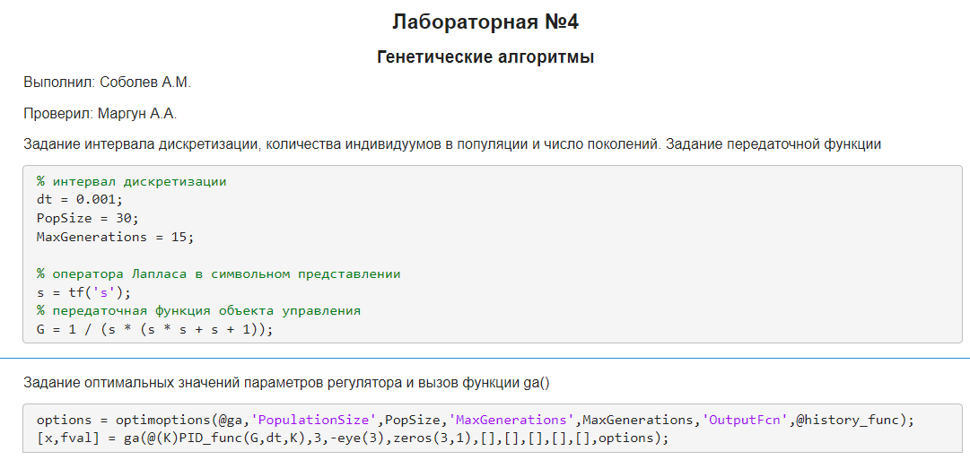

**Построение графиков.**

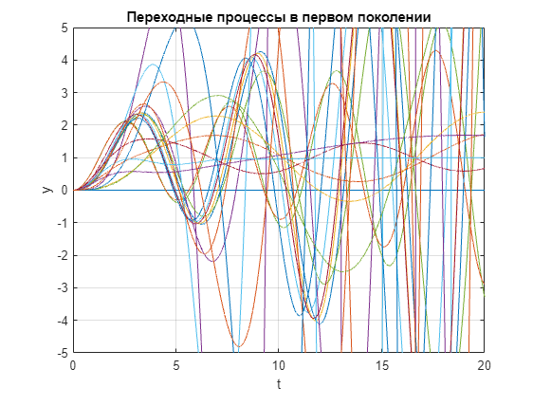

Рисунок 1. Переходные процессы в первом поколении

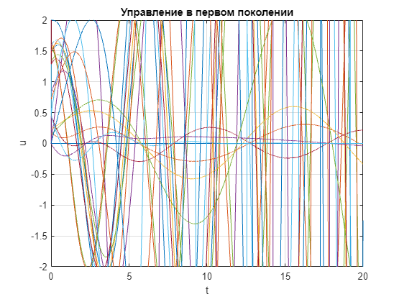

Рисунок 2. Управление в первом поколении

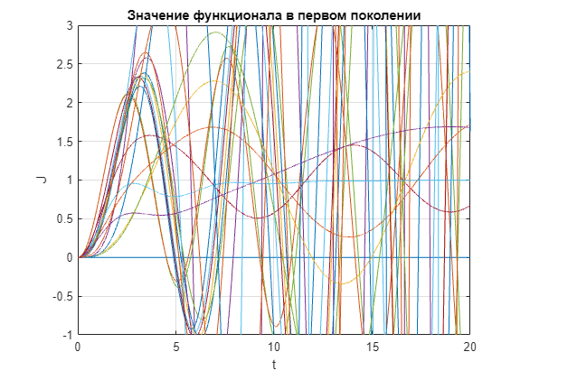

Рисунок 3. Поведение функционала в первом поколении

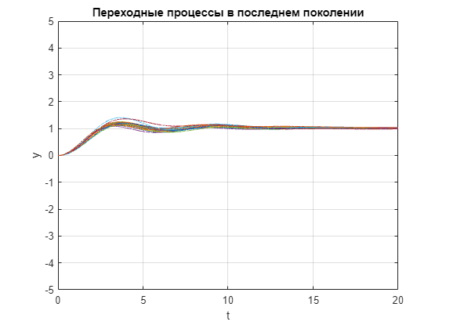

Рисунок 4. Переходные процессы в последнем поколении

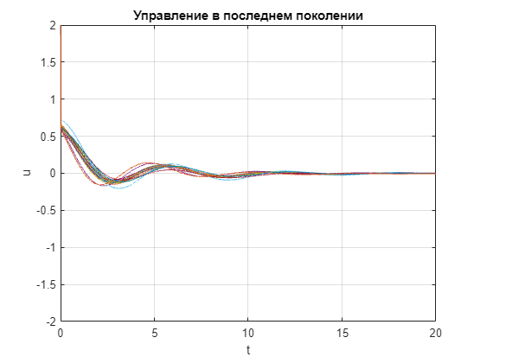

Рисунок 5. Управление в последнем поколении

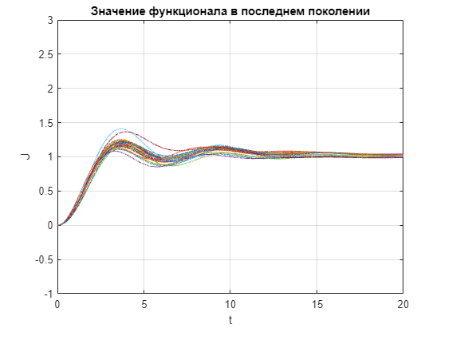

Рисунок 6. Поведение функционала в последнем поколении

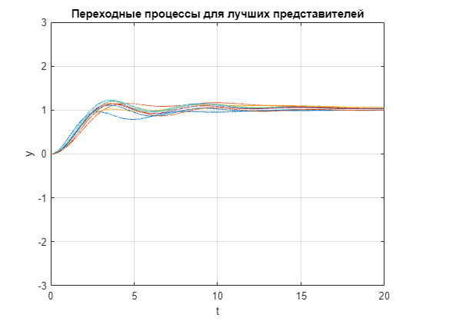

Рисунок 7. Переходные процессы для лучших представителей каждого поколения

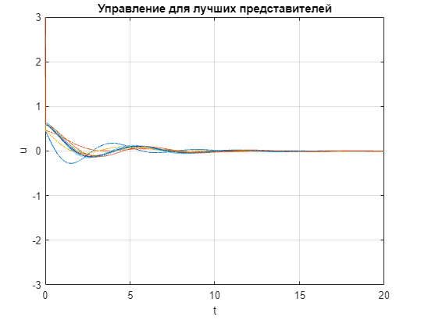

Рисунок 81. Управление для лучших представителей каждого поколения

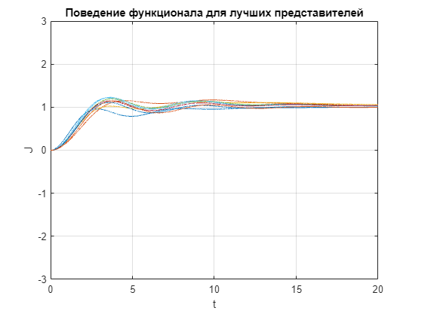

Рисунок 92. Поведение функционала для лучших представителей каждого поколения

**Выводы по работе:**

В ходе выполнения лабораторной работы была создана функция PID_func, которая отвечает за тестирование различных наборов коэффициентов ПИД-регулятора и вычисляет функционал. Написана функция history_func для сохранения результатов симуляции.

С помощью встроенной в MATLAB функции ga() для заданной передаточной функции объекта было проведено моделирование управления. На основе моделирования были получены следующие графики для разных поколений регуляторов:

**Поколение №1:** судя по графикам управления, переходных процессов и поведения функционала видно, что большинство регуляторов не способны обеспечить необходимое управление. Некоторые регуляторы способны дать удовлетворительный результат, но таких меньшинство.

**Последнее поколение:** графики представляют картину обратную ситуации в первом поколении – большинство “особей” обеспечивает устойчивость системы.

Можно заметить, что в каждом поколении был хотя бы один представитель, обеспечивающий устойчивость. При этом с ростом номера поколения нельзя сказать, что произошло кратное изменение диапазона, в котором происходит процесс сходимости. Минимальное значение функционала $J =1.481$ при векторе параметров ПИД-регулятора $x = \left[\begin{matrix}0.6083 & 2.8843е-4 & 0.3758\end{matrix}\right]$.